Обфускация
Фомина М. А.

Программа работы
Обфускация, обработка кода заданными методами и применение и сравнение заданных и выбранных обфускаторов.
Используются в качестве приложений: утилита chmod для Windows и утилита для Linux, выводящая информацию о файле. Утилиты были разработаны в прошлом семестре.
Лабораторная работа выполнялась в ОС: Windows 10 и Ubuntu 16.04.
masha@masha-Aspire-E5-573G:~$ uname -a
Linux masha-Aspire-E5-573G 4.4.0-31-generic #50-Ubuntu SMP Wed Jul 13 00:07:12 UTC 2016 x86_64 x86_64 x86_64 GNU/Linux

Теоретический обзор
Обфускация - это процесс, в результате которого код программы приобретает вид, трудный для анализа. Обфускация осуществляется с целью защиты программного кода и алгоритмов, которые он реализует.
Цели обфускации:
- Затруднение декомпиляции/отладки и изучения программ с целью обнаружения функциональности.
- Затруднение декомпиляции проприетарных программ с целью предотвращения обратной разработки или обхода DRM и систем проверки лицензий.
- Оптимизация программы с целью уменьшения размера работающего кода и (если используется некомпилируемый язык) ускорения работы.
- Демонстрация неочевидных возможностей языка и квалификации программиста (если производится вручную, а не инструментальными средствами).
Существует несколько разных видов обфускации в зависимости от того, какой именно код запутывается при ней. Для тех языков программирования, для которых программа представляется прямо в виде исходных текстов, используются специальные методы, делающие код нечитабельным для человека, но приемлемым для интерпретатора.
Специальные программы, производящие обфускацию, называемые обфускаторами, которые решают поставленную задачу по-разному. Например, одни изменяют исходные тексты (удаляют комментарии, дают переменным бессмысленные имена, шифруют строковые константы и т.д.), другие изменяют байт-код виртуальных машин Java и .NET, что технически сделать намного труднее. Более развитые обфускаторы изменяют машинный код, вставляя бессмысленные инструкции. Кроме того они могут делать структурные или математические преобразования, изменяющие программу до неузнаваемости.
Запутывающие преобразования можно разделить на несколько групп в зависимости от того, на трансформацию какой из компонент программы они нацелены.
- Преобразования на уровне исходного текста;
- Преобразования форматирования, которые изменяют только внешний вид программы.
- Преобразования структур данных, изменяющие структуры данных, с которыми работает программа.
- Преобразования потока управления программы, которые изменяют структуру её графа потока управления.
Преобразования потока управления
Преобразования потока управления изменяют граф потока управления одной функции. Они могут приводить к созданию в программе новых функций. Краткая характеристика методов приведена ниже.
- Открытая вставка функций заключается в том, что тело функции подставляется в точку вызова функции.
- Вынос группы операторов. Данное преобразование является обратным к предыдущему и хорошо дополняет его. Некоторая группа операторов исходной программы выделяется в отдельную функцию. При необходимости создаются формальные параметры.
- Внесение недостижимого кода.
- Внесение мёртвого кода. В отличие от недостижимого кода, мёртвый код в программе выполняется, но его выполнение никак не влияет на результат работы программы.
- Внесение избыточного кода. Избыточный код, в отличие от мёртвого кода выполняется, и результат его выполнения используется в дальнейшем в программе, но такой код можно упростить или совсем удалить, так как вычисляется либо константное значение, либо значение, уже вычисленное ранее.
- Устранение библиотечных вызовов.
- Переплетение функции. Идея этого запутывающего преобразования в том, что две или более функций объединяются в одну функцию. Списки параметров исходных функций объединяются, и к ним добавляется ещё один параметр, который позволяет определить, какая функция в действительности выполняется.
- Клонирование функций. При обратной инженерии функций в первую очередь изучается сигнатура функции, а также то, как эта функция используется, в каких местах программы, с какими параметрами и в каком окружении вызывается. Анализ контекста использования функции можно затруднить, если каждый вызов некоторой функции будет выглядеть как вызов какой-то другой, каждый раз новой функции.
- Развёртка циклов. Развёртка циклов заключается в том, что тело цикла размножается два или более раз.
Преобразования форматирования
К преобразованиям форматирования относятся удаление комментариев, переформатирование программы, удаление отладочной информации, изменение имён идентификаторов.
- Удаление комментариев и переформатирование программы применимы, когда запутывание выполняется на уровне исходного кода программы. Эти преобразования не требуют только лексического анализа программы. При переформатировании программы исходное форматирование теряется безвозвратно.
- Удаление отладочной информации приводит к тому, что имена локальных переменных становятся невосстановимы.
- Изменение имён локальных переменных требует семантического анализа в пределах одной функции. Изменение имён всех переменных и функций программы помимо полной привязки имён в каждой единице компиляции требует анализа межмодульных связей. Имена, определённые в программе и не используемые во внешних библиотеках, могут быть изменены произвольным, но согласованным во всех единицах компиляции образом, в то время как имена библиотечных переменных и функций меняться не могут.
- Mangle-It C++
Обфускатор Mangle-It C++ – обфускатор программ на языке С++ для Windows. Данное ПО представляет пользователю удобный графический интерфейс, является коммерческим продуктом, но есть пробная версия. Создадим новый проект «chmod» (Projects->Create New Project Wizard), укажем в нем путь к директории, содержащей исходный коды, и путь к директории для измененных файлов. Были изменены настройки обфускации - добавлен выбор изменения строк и символов (рис. 1).
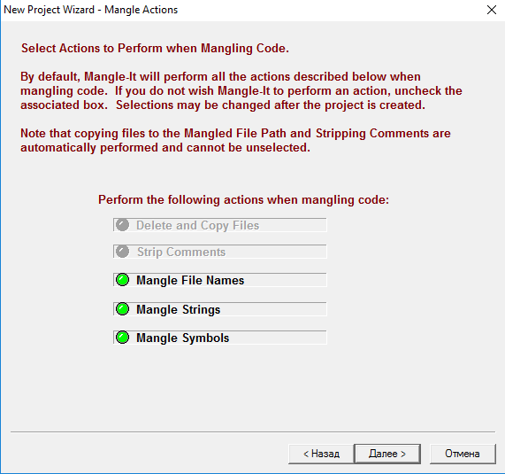
Рис. 1. Настройка обфускации
Создаем файл для шифрования:
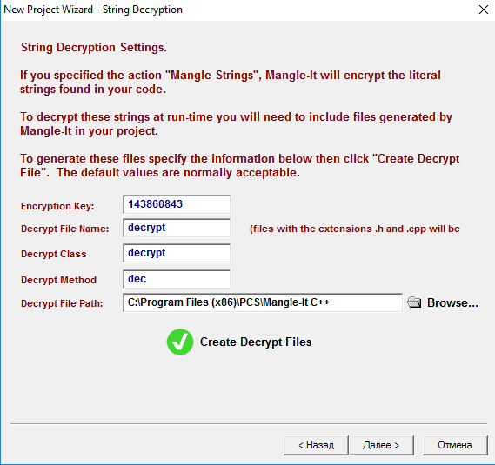
Рис. 2. Создание файла для шифрования строк
После завершения настройка нажимаем кнопку «Готово»:
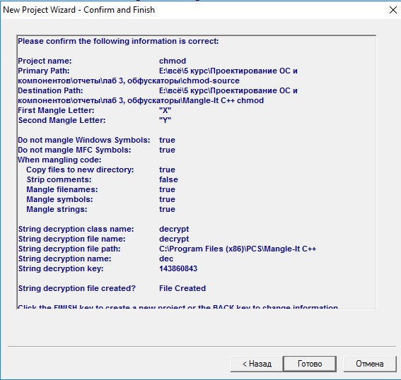
Рис. 3. Настройка завершена
После успешной обфускации (Actions -> Mangle project «chmod» files), просмотрим коды полученных файлов и сравним их с исходным кодом (рис. 4).
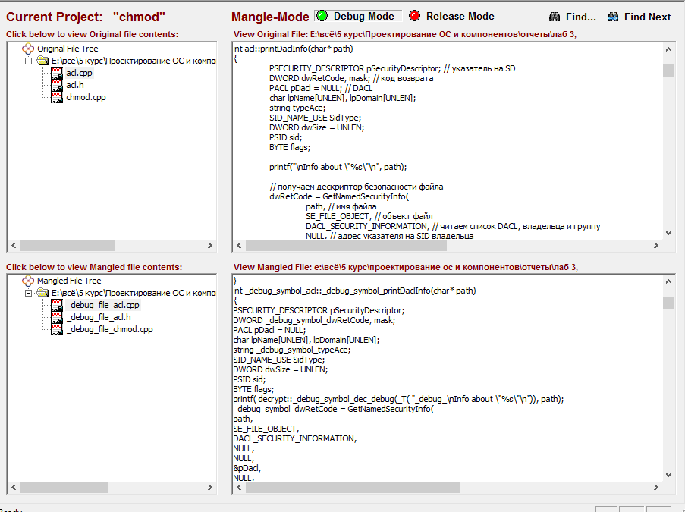
Рис. 4. Сравнение файлов до обфускации и после
При обфускации были удалены комментарии. В начало программы добавлен новый комментарий:
/*Mangle-It C++ Source Code Obfuscator*/
Также все переменные, типы, вызовы функций были дополнены вставкой в начало имени строки _debug_symbol_. Данные преобразования делают код программы менее читаемым, но при желании программу легко привести к исходному виду даже вручную.
- cxx-obfus
Обфускатор Stunnix С/С++ obfuscator является кросс-платформенным, поддерживаемые ОС: Windows, Linux, Mac. Данная программа является платной, но у нее есть бесплатная пробная версия. Пробная версия программы значительно ограничена в функциональности. Приведем примеры, созданные разработчиками.
Оригинальный код:
static int error_level = 4; /* error level to show alerts for, initialized by some accessor*/
void log_error(const char* whereStr,const char* msg)
{
log_common(3,whereStr,msg); //call common function
}
void log_common(int lvl,const char* whereStr,const char* msg)
{
char buf[2000];
time_t currtime = time(NULL);
snprintf(buf,sizeof(buf), "%s: level %d at"
" %s: %s",ctime(&currtime),lvl,whereStr,msg);
if (lvl >= error_level)
tracelog.write(buf);
fulllog.write(buf);
}
Пример 1. Пробелы не удаляются, нумерация строк сохранена, комментарии удалены. К каждой из функций и переменных добавлен префикс ReplacementFor_.
static int ReplacementFor_error_level = 4;
void ReplacementFor_log_error(const char* ReplacementFor_whereStr,const char* ReplacementFor_msg)
{
ReplacementFor_log_common(3,ReplacementFor_whereStr,ReplacementFor_msg);
}
void ReplacementFor_log_common(int ReplacementFor_lvl,const char* ReplacementFor_whereStr,const char* ReplacementFor_msg)
{
char ReplacementFor_buf[2000];
ReplacementFor_time_t ReplacementFor_currtime = ReplacementFor_time(ReplacementFor_NULL);
ReplacementFor_snprintf(ReplacementFor_buf,sizeof(ReplacementFor_buf), "%s: level %d at"
" %s: %s",ReplacementFor_ctime(&ReplacementFor_currtime),ReplacementFor_lvl,ReplacementFor_whereStr,ReplacementFor_msg);
if (ReplacementFor_lvl >= ReplacementFor_error_level)
ReplacementFor_tracelog.ReplacementFor_write(ReplacementFor_buf);
ReplacementFor_fulllog.ReplacementFor_write(ReplacementFor_buf);
}
Пример 2. Отличие от первого примера – отсутствие форматирования.
static int ReplacementFor_error_level=4;void ReplacementFor_log_error(const char
*ReplacementFor_whereStr,const char*ReplacementFor_msg){
ReplacementFor_log_common(3,ReplacementFor_whereStr,ReplacementFor_msg);}void
ReplacementFor_log_common(int ReplacementFor_lvl,const char*
ReplacementFor_whereStr,const char*ReplacementFor_msg){char ReplacementFor_buf[
2000];ReplacementFor_time_t ReplacementFor_currtime=ReplacementFor_time(
ReplacementFor_NULL);ReplacementFor_snprintf(ReplacementFor_buf,sizeof(
ReplacementFor_buf),"%s: level %d at"" %s: %s",ReplacementFor_ctime(&
ReplacementFor_currtime),ReplacementFor_lvl,ReplacementFor_whereStr,
ReplacementFor_msg);if(ReplacementFor_lvl>=ReplacementFor_error_level)
ReplacementFor_tracelog.ReplacementFor_write(ReplacementFor_buf);
ReplacementFor_fulllog.ReplacementFor_write(ReplacementFor_buf);}
Пример 3. Имена переменных не изменены, комментарии удалены, форматирование отсутствует, символьные и числовые константы обфусцированы.
static int error_level=(0x2235+176-0x22e1);void log_error(const char*whereStr,
const char*msg){log_common((0xb68+1365-0x10ba),whereStr,msg);}void log_common(
int lvl,const char*whereStr,const char*msg){char buf[(0x2339+2481-0x251a)];
time_t currtime=time(NULL);snprintf(buf,sizeof(buf),
"\x25\x73\x3a\x20\x6c\x65\x76\x65\x6c\x20\x25\x64\x20\x61\x74"
"\x20\x25\x73\x3a\x20\x25\x73",ctime(&currtime),lvl,whereStr,msg);if(lvl>=
error_level)tracelog.write(buf);fulllog.write(buf);}
Пример 4. Удалены комментарии.
static int error_level = 4;
void log_error(const char* whereStr,const char* msg)
{
log_common(3,whereStr,msg); }
void log_common(int lvl,const char* whereStr,const char* msg)
{
char buf[2000];
time_t currtime = time(NULL);
snprintf(buf,sizeof(buf), "%s: level %d at"
" %s: %s",ctime(&currtime),lvl,whereStr,msg);
if (lvl >= error_level)
tracelog.write(buf);
fulllog.write(buf);
}
Пример 5. Все символы и переменные заменены их md5-хэшами. Комментарии, пробелы удаляются, строки и целые числа искажаются тоже.
static int za6a4d01e87=(0x1506+871-0x1869);void z9fe5637c80(const char*
zea4f2a49a5,const char*z4796679a82){z2ddfb2b116((0x570+7693-0x237a),zea4f2a49a5,
z4796679a82);}void z2ddfb2b116(int z072f095beb,const char*zea4f2a49a5,const char
*z4796679a82){char z0aee77a0de[(0x108a+3588-0x16be)];zb125c3488c zf020607702=
z8e4d239361(z3f6bbee370);zffa19ce93a(z0aee77a0de,sizeof(z0aee77a0de),
"\x25\x73\x3a\x20\x6c\x65\x76\x65\x6c\x20\x25\x64\x20\x61\x74"
"\x20\x25\x73\x3a\x20\x25\x73",z716ec554aa(&zf020607702),z072f095beb,zea4f2a49a5
,z4796679a82);if(z072f095beb>=za6a4d01e87)zb5837460d1.z8ff0c54161(z0aee77a0de);
zcfb1131784.z8ff0c54161(z0aee77a0de);}
Пример 6. Все лексемы заменяются на IIlIllI-подобные. Комментарии, пробелы удаляются, строки и целые числа искажаются тоже.
static int IllII=(0x571+109-0x5da);void llIII(const char*IlIlI,const char*lIIlI)
{lIlII((0xbe4+4407-0x1d18),IlIlI,lIIlI);}void lIlII(int IIIlI,const char*IlIlI,
const char*lIIlI){char llIlI[(0xc49+4026-0x1433)];IIlll IIlII=Illll(lIlIl);lIlll
(llIlI,sizeof(llIlI),
"\x25\x73\x3a\x20\x6c\x65\x76\x65\x6c\x20\x25\x64\x20\x61\x74"
"\x20\x25\x73\x3a\x20\x25\x73",IlIII(&IIlII),IIIlI,IlIlI,lIIlI);if(IIIlI>=IllII)
lllll.lllII(llIlI);llIll.lllII(llIlI);}
Пример 7. Обфускация проводится с минимизацией длины используемых лексем. Комментарии, пробелы удаляются, строки и целые числа остаются в прежнем виде.
static int a=4;void e(const char*U,const char*M){b(3,U,M);}void b(int N,const
char*U,const char*M){char D[2000];E d=h(o);n(D,sizeof(D),"%s: level %d at"
" %s: %s",k(&d),N,U,M);if(N>=a)g.V(D);w.V(D);}
Пример 8. Обфускация с использованием рандомизирования лексем. Комментарии, пробелы удаляются, строки и целые числа искажаются тоже.
static int _Dnm7=(0xb07+6813-0x25a0);void vOLTY(const char*FQFFs,const char*
cUb_e){ey7uq((0x1a62+2267-0x233a),FQFFs,cUb_e);}void ey7uq(int OaHpI,const char*
FQFFs,const char*cUb_e){char ZMusA[(0x9a0+4497-0x1361)];s1PpD uxqVt=GQYDB(EiAvD)
;tABx3(ZMusA,sizeof(ZMusA),
"\x25\x73\x3a\x20\x6c\x65\x76\x65\x6c\x20\x25\x64\x20\x61\x74"
"\x20\x25\x73\x3a\x20\x25\x73",YRxMw(&uxqVt),OaHpI,FQFFs,cUb_e);if(OaHpI>=_Dnm7)
HK9Hr.K1RLX(ZMusA);wmf6D.K1RLX(ZMusA);}

  - Тестирование на ОС Windows.
Создадим новый проект «chmod», укажем путь к входной и выходной директории (рис. 6).
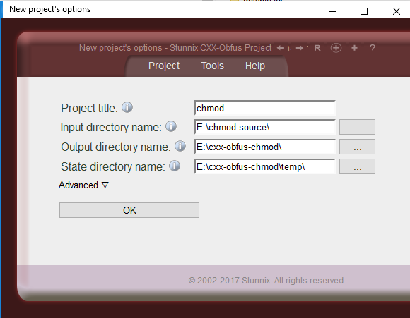
Рис. 6. Создание проекта
Можно поменять режим работы (Settings->Edit modes).
Открываем проект (Project->Open), после этого запускаем обфускацию через меню программы (Build->Rebuild All). Просмотрим обфусцированный код программы:
…
{"\x4e\x50",NO_PROPAGATE_INHERIT_ACE}
};acl::acl(){}acl::~acl(){}int acl::ReplacementFor_printDaclInfo(char*ReplacementFor_path){PSECURITY_DESCRIPTOR pSecurityDescriptor;
DWORD ReplacementFor_dwRetCode,mask;
PACL ReplacementFor_pDacl=NULL;
char lpName[UNLEN],ReplacementFor_lpDomain[UNLEN];string ReplacementFor_typeAce;SID_NAME_USE ReplacementFor_SidType;DWORD dwSize=UNLEN;PSID sid;BYTE flags;printf("\n" "\x49\x6e\x66\x6f\x20\x61\x62\x6f\x75\x74\x20" "\"" "\x25\x73" "\"\n",ReplacementFor_path);
ReplacementFor_dwRetCode=GetNamedSecurityInfo(ReplacementFor_path,
SE_FILE_OBJECT,
DACL_SECURITY_INFORMATION,
NULL,
NULL,
&ReplacementFor_pDacl,
NULL,
&pSecurityDescriptor);
if(ReplacementFor_dwRetCode!=ERROR_SUCCESS){printf("\x47\x65\x74\x20\x6e\x61\x6d\x65\x64\x20\x73\x65\x63\x75\x72\x69\x74\x79\x20\x69\x6e\x66\x6f\x20\x66\x61\x69\x6c\x65\x64\x2e" "\n");printf("\x45\x72\x72\x6f\x72\x20\x63\x6f\x64\x65\x3a\x20\x25\x75" "\n",ReplacementFor_dwRetCode);return
ReplacementFor_dwRetCode;}void*ReplacementFor_lpAce=NULL;
for(unsigned i=(0xd2d+202-0xdf7);i<ReplacementFor_pDacl->AceCount;++i){if(!GetAce(ReplacementFor_pDacl,
i,
&ReplacementFor_lpAce))
{ReplacementFor_dwRetCode=GetLastError();printf("\x47\x65\x74\x20\x61\x63\x65\x20\x66\x61\x69\x6c\x65\x64\x2e" "\n");printf("\x45\x72\x72\x6f\x72\x20\x63\x6f\x64\x65\x3a\x20\x25\x64" "\n",ReplacementFor_dwRetCode);return ReplacementFor_dwRetCode;}if(((ACE_HEADER*)ReplacementFor_lpAce)->AceType==
ACCESS_ALLOWED_ACE_TYPE){sid=&((ACCESS_ALLOWED_ACE*)ReplacementFor_lpAce)->SidStart;mask=((ACCESS_ALLOWED_ACE*)ReplacementFor_lpAce)->Mask;ReplacementFor_typeAce="\x41\x4c\x4c\x4f\x57\x45\x44";}else{sid=&((ACCESS_DENIED_ACE*)ReplacementFor_lpAce)->SidStart;mask=((ACCESS_DENIED_ACE*)
ReplacementFor_lpAce)->Mask;ReplacementFor_typeAce="\x44\x45\x4e\x49\x45\x44";}flags=((ACE_HEADER*)ReplacementFor_lpAce)->AceFlags;
dwSize=UNLEN;memset(&lpName[(0xd2d+202-0xdf7)],(0xd2d+202-0xdf7),sizeof(lpName));memset(&ReplacementFor_lpDomain[(0xd2d+202-0xdf7)],(0xd2d+202-0xdf7),sizeof(ReplacementFor_lpDomain));
if(!LookupAccountSid(NULL,sid,lpName,&dwSize,ReplacementFor_lpDomain,&dwSize,&ReplacementFor_SidType)){ReplacementFor_dwRetCode=GetLastError();if(ReplacementFor_dwRetCode==ERROR_NONE_MAPPED)ReplacementFor_strcpy_s(lpName,dwSize,"\x4e\x4f\x4e\x45\x5f\x4d\x41\x50\x50\x45\x44");else{printf(
…
Обфускатор произвел несколько действий:
- Удалил все комментарии
- Изменил форматирование (убрал переносы строк и пробелы, максимальная длина строки была установлена в 300 символов)
- Заменил все строковые константы на строки в шестнадцатеричном формате
- Заменил все целочисленные константы
- Имена переменных и функций были изменены, путем добавления в начало имени строки ReplacementFor_.
После обфускации код стал не рабочим, пришлось вручную удалять лишние ReplacementFor_:
ReplacementFor___leave
ReplacementFor___finally
ReplacementFor_strcpy_s
Результат работы обфусцированного кода:
Info about "ReadMe.txt"
For user BUILTIN\Администраторы flags, ALLOWED rights: ID , F
For user NT AUTHORITY\СИСТЕМА flags, ALLOWED rights: ID , F
For user NT AUTHORITY\Прошедшие проверку flags, ALLOWED rights: ID , D RX W
For user BUILTIN\Пользователи flags, ALLOWED rights: ID , RX

Effective Rights to "ReadMe.txt" for user Masha: F

  - Тестирование в ОС Linux
Обфусцированный код утилиты для Linux, выводящей информацию о файле:
#include <unistd.h>
#include <stdio.h>
#include <sys/stat.h>
#include <sys/types.h>
#include <time.h>
int main(int ReplacementFor_argc,char**ReplacementFor_argv){struct stat fStat;if
(ReplacementFor_argc!=(0x3+3116-0xc2d)||stat(ReplacementFor_argv[
(0x6f9+2084-0xf1c)],&fStat)<(0x4fa+1751-0xbd1))return(0x183b+2771-0x230d);
ReplacementFor_printInfo(fStat);return(0x1b1c+394-0x1ca6);}static char
ReplacementFor_ftypelet(mode_t ReplacementFor_bits){if(S_ISREG(
ReplacementFor_bits))return((char)(0xaf8+3281-0x179c));if(S_ISDIR(
ReplacementFor_bits))return((char)(0x86+8984-0x233a));if(S_ISBLK(
ReplacementFor_bits))return((char)(0x203a+1353-0x2521));if(S_ISCHR(
ReplacementFor_bits))return((char)(0x4af+4193-0x14ad));if(S_ISLNK
(ReplacementFor_bits))return((char)(0x14f+2449-0xa74));if(S_ISFIFO(
ReplacementFor_bits))return((char)(0x39d+7386-0x2007));if(
S_ISSOCK(ReplacementFor_bits))return((char)(0x90c+167-0x940));
return((char)(0x1953+867-0x1c77));}void ReplacementFor_strmode(mode_t mode,char*
ReplacementFor_str){ReplacementFor_str[(0x692+8060-0x260e)]=
ReplacementFor_ftypelet(mode);ReplacementFor_str[(0xbdf+229-0xcc3)]=mode&S_IRUSR
?((char)(0x177+2687-0xb84)):((char)(0x727+8068-0x267e));ReplacementFor_str[
(0x159a+3287-0x226f)]=mode&S_IWUSR?((char)(0xc2+3070-0xc49)):
((char)(0x1ff6+1532-0x25c5));ReplacementFor_str[(0xe65+3348-0x1b76)]=(mode&
S_ISUID?(mode&S_IXUSR?((char)(0xc3c+5965-0x2316)):((char)(0x29d+1693-0x8e7))):(
mode&S_IXUSR?((char)(0xe69+1713-0x14a2)):((char)(0x8a5+3210-0x1502))));
ReplacementFor_str[(0x317+1198-0x7c1)]=mode&S_IRGRP?((char)(0x1a28+1130-0x1e20))
:((char)(0x1c44+1478-0x21dd));ReplacementFor_str[(0x16f6+1739-0x1dbc)]=mode&
S_IWGRP?((char)(0x3b1+93-0x397)):((char)(0x188+1152-0x5db));ReplacementFor_str[
(0x3c5+6802-0x1e51)]=(mode&S_ISGID?(mode&S_IXGRP?((char)(0xf93+1171-0x13b3)):
((char)(0xcdd+4877-0x1f97))):(mode&S_IXGRP?((char)(0x1293+2559-0x1c1a)):
((char)(0x30b+8230-0x2304))));ReplacementFor_str[(0x1dbc+567-0x1fec)]=mode&
S_IROTH?((char)(0x2ac+8847-0x24c9)):((char)(0xd26+3532-0x1ac5));
ReplacementFor_str[(0x2044+826-0x2376)]=mode&S_IWOTH?
((char)(0x10d5+3771-0x1f19)):((char)(0x4f8+1135-0x93a));ReplacementFor_str[
(0x242+680-0x4e1)]=(mode&S_ISVTX?(mode&S_IXOTH?((char)(0x2d8+2886-0xdaa)):
((char)(0xa3b+5788-0x2083))):(mode&S_IXOTH?((char)(0x303+67-0x2ce)):
((char)(0x54b+4144-0x154e))));ReplacementFor_str[(0xf0c+4991-0x2281)]=
((char)(0x1133+449-0x12d4));ReplacementFor_str[(0xab7+6372-0x2390)]='\0';}void
ReplacementFor_printFileType(struct stat fStat){switch(fStat.st_mode&S_IFMT){
case S_IFBLK:printf("блочное устройство\n");break;case S_IFCHR:
printf("символьное устройство\n");break;case S_IFDIR:printf(
"директория\n");break;case S_IFIFO:printf(
"\x46\x49\x46\x4f\x2f\x70\x69\x70\x65" "\n");break;case S_IFLNK:printf(
"символьная ссылка\n");break;case S_IFREG:printf(
"обычный файл\n");break;case S_IFSOCK:printf(
"\x73\x6f\x63\x6b\x65\x74" "\n");break;default:printf("\x3f" "\n");break;}}void
ReplacementFor_printInfo(struct stat fStat){printf(
"Размер файла: \n\t%d байт\n",fStat.st_size);printf(
"Число жёстких ссылок: \n\t%d\n",fStat.st_nlink);printf(
"inode файла: \n\t%d\n",fStat.st_ino);printf(
"ID устройства, содержащего файл: \n\t%d\n",fStat.
st_dev);printf("ID пользователя владельца: \n\t%d\n",fStat.
st_uid);printf("ID группы владельца: \n\t%d\n",fStat.st_gid);
printf(
"ID устройства (если специальный файл): \t%d\n",
fStat.st_rdev);printf("Размер блока для I/O: \n\t%d\n",fStat.
st_blksize);printf(
"Число выделенных блоков размером 512 байт:\n\t%d\n"
,fStat.st_blocks);char ReplacementFor_perms[(0x22b1+1005-0x2692)];
ReplacementFor_strmode(fStat.st_mode,ReplacementFor_perms);printf(
"Права доступа к файлу:\n\t%s\n",ReplacementFor_perms);printf(
"Тип файла:\n\t");ReplacementFor_printFileType(fStat);struct tm*
ReplacementFor_timeinfo;printf(
"Последнее изменение статуса:\n\t%s",ctime(&fStat.
st_ctime));printf("Последний доступ к файлу:\n\t%s",ctime(&
fStat.st_atime));printf(
"Последния модификация файла:\n\t%s",ctime(&fStat.
st_mtime));}
Обфускатор произвел несколько действий:
- Удалил все комментарии
- Изменил форматирование
- Заменил некоторые строковые константы на строки в шестнадцатеричном формате
- Заменил все целочисленные константы
- Имена переменных и функций были изменены, путем добавления в начало имени строки ReplacementFor_.
Русские символы остались в первоначальном виде. Лог действий:
// Запускаем обфускацию
masha@masha-Aspire-E5-573G:~/labs/2semester/lab3$ cxx-obfus/bin/cxx-obfus -x xpg4 infofile-source/main.c -o cxx-obfus-infofile/main.c
switching filename/dirname hasher to 'prefix' due to trial limitations. Get non-trial edition to fix this.
masha@masha-Aspire-E5-573G:~/labs/2semester/lab3$ cd cxx-obfus-infofile/
// Пытаемся скомпилировать обфусцированный код, но возникает ошибка, были вставлены лишние ReplacementFor_, их пришлось удалить вручную
masha@masha-Aspire-E5-573G:~/labs/2semester/lab3/cxx-obfus-infofile$ gcc -o infofile
...
/tmp/ccXxmdkn.o: In function `ReplacementFor_ftypelet':
main.c:(.text+0x11a): undefined reference to `ReplacementFor_S_ISLNK'
main.c:(.text+0x14a): undefined reference to `ReplacementFor_S_ISSOCK'
collect2: error: ld returned 1 exit status
// Компилируем утилиту после ручного вмешательства
masha@masha-Aspire-E5-573G:~/labs/2semester/lab3/cxx-obfus-infofile$ gcc -o infofile main.c
…
// Утилита работает корректно
masha@masha-Aspire-E5-573G:~/labs/2semester/lab3/cxx-obfus-infofile$ ./infofile main.c
Размер файла:
4369 байт
Число жёстких ссылок:
1
inode файла:
808327
ID устройства, содержащего файл:
2055
ID пользователя владельца:
1000
ID группы владельца:
1000
ID устройства (если специальный файл): 0
Размер блока для I/O:
4096
Число выделенных блоков размером 512 байт:
16
Права доступа к файлу:
-rw-rw-r--
Тип файла:
обычный файл
Последнее изменение статуса:
Mon May 8 16:01:54 2017
Последний доступ к файлу:
Mon May 8 16:02:52 2017
Последния модификация файла:
Mon May 8 16:01:54 2017
masha@masha-Aspire-E5-573G:~/labs/2semester/lab3/cxx-obfus-infofile$
Код после обфускации оказался нерабочим, после удаления лишних ReplacementFor_ код заработал.
ReplacementFor_S_ISLNK
ReplacementFor_S_ISSOCK

- ASPack
ASPack - программа для сжатия исполняемых файлов под Win32 и защиты от непрофессионального реверс-инжиниринга. ASPack уменьшает размер файлов и библиотек под Windows XP/Vista/7/8/10 и Windows Server 2003/2008/2012 до 70% (степень сжатия выше стандарта ZIP на 10-20%), а также сокращает время загрузки таких приложений в локальных сетях и Интернет. ASPack также защищает программы от непрофессионального анализа. Программы, сжатые упаковщиком ASPack, являются автономными и запускаются так же, как и до сжатия, без потери времени и ухудшения производительности.

Возможности упаковщика ASPack
- улучшенная обработка исполняемых файлов (EXE, DLL, OCX)
- шифрование и сжатие exe файлов, программного кода, данных и ресурсов
- полностью прозрачная, автономная работа с поддержкой длинных имен файлов
- быстрая процедура распаковки обеспечивает большую производительность в сравнении с продуктами конкурентов
- непосредственная интеграция в оболочку Windows, что упрощает схему работы
- полная совместимость с Windows XP/Vista/7/8/10 и Windows Server 2003/2008/2012

Преимущества упаковщика ASPack
- значительное сжатие размеров exe файлов, в среднем на 40-70%
- сокращение времени загрузки приложений в локальных сетях и Интернет
- встроенные Windows-приложения требуют значительно меньше места
- защита ресурсов и кода от дизассемблеров, декомпиляторов и считывания содержимого памяти
- за дистрибуцию сжатых программ роялти не взимается
- совместимость с исполняемыми файлами, сгенерированными Microsoft Visual C++, Visual Basic, Inprise (Borland) Delphi and C++ Builder и другими Win32-компиляторами
ASPack является коммерчески продуктом. Персональная лицензия для некоммерческих приложений (2 ПК) - €34. Лицензия для частного разработчика (3 ПК) - €57. Лицензия для компании (30 ПК, поддержка запуска ASPack на виртуальных машинах) - €208.
- ASProtect 64
Продукт предназначен для профессиональной защиты от несанкционированного использования, промышленного и домашнего копирования, профессионального взлома и анализа программных продуктов, распространяемых через Интернет и на любых физических носителях. Отличительной особенностью нового продукта является поддержка защиты только 64-битных приложений и .NET приложений для Windows. Кроме того, продукт построен на совершенно новом ядре защиты, ранее не использовавшимся в продуктах ASPack Software.

Возможности продукта ASProtect 64
- Защита приложения, скомпилированного в PE-файл, содержащий исполняемый машинный код (native-код) процессора x64 (расширение таких файлов – exe, dll)
- Возможна защита приложения, скомпилированного в исполняемый .NET-файл (managed-код)
- Защита кода программы от анализа и взлома
- Шифрование исходного кода программы
- Проверка целостности приложения
- Противодействие отладчикам и дизассемблерам
- Защита от изменений данных в памяти программы
- API для взаимодействия программного обеспечения и процедур защиты
- Создание и верификация регистрационных ключей с использованием алгоритмов шифрования с открытым ключом
- Генерация регистрационных ключей, основанная на конфигурации конкретного компьютера
- Возможность создавать пробные (триальные) версии, которые ограничивают функциональность приложения в соответствии с оставшимся временем использования, количеством запусков и общим временем работы приложения
- Отображения окон-напоминаний об истечении срока действия
- Отдельно поддержана реализация демо-режима через ограничение функционала защищаемого приложения
- Наличие встроенного и модифицируемого графического интерфейса от системы защиты для обработки процесса активации защищённого приложения
- Полная совместимость с Windows XP/Vista/7/8/10 64 bit и Windows Server 2003/2008/2012 64 bit
- Защита от запуска защищенных приложений на виртуальных машинах.
Лицензия для частного разработчика (3 ПК; привязка к ПК обязательна) - €144. Лицензия для компании (30 ПК; с привязкой и без привязки к ПК) - €376. Продление лицензии для частного разработчика, подписка на поддержку и обновления на 1 год - €73. Продление лицензии для компании, подписка на поддержку и обновления на 1 год - €189

- Semantic Designs: C++ Source Code Obfuscator
Табл. 1. Поддерживаемые диалекты C++
Диалект | Опиание
ECMA372c2005 | The ECMA 372:2005 standard of C++/CLI.
GCC3 | The GCC 3 dialect of C++.
GCC4 | The GCC 4 dialect of C++.
ISO14882c1998 | The ISO/IEC 14882:1998 standard of C++.
ISO14882c2011 | The ISO/IEC 14882:2011 standard of C++.
ISO14882c2014 | The ISO/IEC 14882:2014 standard of C++.
Union | A combination of all supported dialects of C++.
VisualCpp6 | The Microsoft Visual C++ 6 dialect of C++.
VisualStudio2005 | The Microsoft Visual Studio 2005 dialect of C++.
VisualStudio2010 | The Microsoft Visual Studio 2010 dialect of C++.
VisualStudio2013 | The Microsoft Visual Studio 2013 dialect of C++.
Нет поддержки диалекта Microsoft Visual Studio 2015. Пример представленный на сайте:
#include <string.h>
#include <stdio.h>

#include "avl_tree.h"

// An "environment" of variables and (string) values.
class env
{
private:

struct node
{
// Child pointers.
node *gt, *lt;

// First character of variable name string is actually balance factor.
// Remaining characters are name as nul-terminated string.
char *name;

// Value of variable, nul-terminated string.
char *value;
};
…
e.set("the", "the value");
e.set("lazy", "lazy value");
e.set("dog", "dog value");

e.set("DOG", "DOG value");
e.set("DOG", 0);

printf("The value of \"dog\" is \"%s\"\n\n", e.get("dog"));

printf("DUMP\n");
e.dump();

e.clear();
e.dump();

return(0);
}
Результат обфускации:
#include <string.h>
#include <stdio.h>
#include "avl_tree.h"
class
O110001110110
{
private
:
struct
O110001110111
{
O110001110111
*
l110001111000
,
*
lt
;
char
*
name
;
char
*
value
;
}
;
struct
l110001111001
{
typedef
O110001110111
*
l110001111010
;
typedef
const
char
*
O110001111011
;
…
O110010010110
.
set
(
"the"
,
"the value"
)
;
O110010010110
.
set
(
"lazy"
,
"lazy value"
)
;
O110010010110
.
set
(
"dog"
,
"dog value"
)
;
O110010010110
.
set
(
"DOG"
,
"DOG value"
)
;
O110010010110
.
set
(
"DOG"
,
0
)
;
printf
(
"The value of \"dog\" is \"%s\"\n\n"
,
O110010010110
.
get
(
"dog"
)
)
;
printf
(
"DUMP\n"
)
;
O110010010110
.
l110010010001
(
)
;
O110010010110
.
clear
(
)
;
O110010010110
.
l110010010001
(
)
;
return
(
0
)
;
}
Обфускатор удаляет комментарии, изменяет форматирование, изменяет название структур, методов. Не изменяет строковые и целочисленные константы.
  - Тестирование в ОС Linux
Ограничения пробной версии обфускатора:
- Количество строк в файле: 500
- Количество файлов: 10
- Максимальное количество строк: 3000
Для установки был скачен .exe файл, установлен Wine. Wine — свободное программное обеспечение, позволяющее пользователям UNIX-подобных систем архитектуры x86 исполнять 16-, 32- и 64- битные приложения Microsoft Windows. С помощью Wine был запущен установщик обфускатора.
Запускаем обфускатор:
masha@masha-Aspire-E5-573G:~/.wine/drive_c/Program Files (x86)/SemanticDesigns/DMS/Executables$ ./DMSProjectSpecifier C~GCC4 PrettyPrinter
DMSProjectSpecifier Launcher for Linux (v. 1.0.15062506)
DMSProjectSpecifier (Lily-Pad) 1.0.14082704
Starting Semantic Designs PrettyPrinter by
/bin/bash -c "java -cp \"/home/masha/.wine/drive_c/Program Files (x86)/SemanticDesigns/DMS/Tools/ProjectSpecifier/ProjectSpecifier.jar:/home/masha/.wine/drive_c/Program Files (x86)/SemanticDesigns/DMS/..\" DMS.Domains.C.GCC4.Tools.PrettyPrinter.ProjectSpecifier"
Обфускатор имеет удобный графический интерфейс (рис. 7), позволяющий выбрать файлы для обфускации, директорию для сохранения выходных файлов, файлы, содержащие зарезервированные имена (если не указать их, то обфускатор изменит названия и библиотечных вызовов).
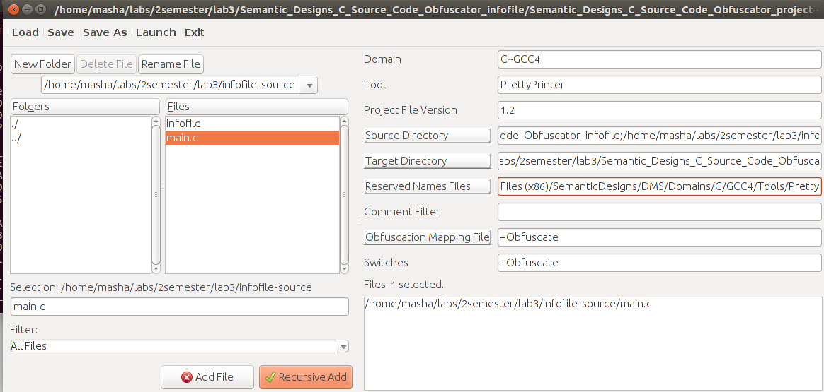
Рис. 7. Создание проекта
Проект был сохранен, после этого была запущена обфускация (Launch, рис. 8). В директории с проектом сохранился лог файл.

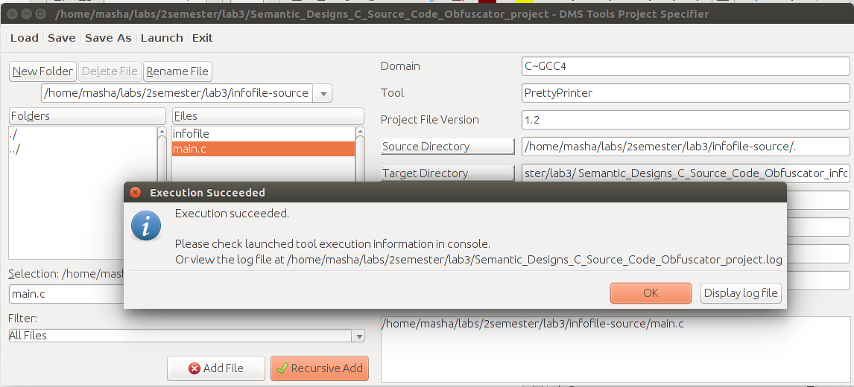
Рис. 8. Сообщение об успешном выполнении
Код после обфускации:
#include \
<unistd.h>
#include \
<stdio.h>
#include \
<sys/stat.h>
#include \
<sys/types.h>
#include \
<time.h>
int
main
(
int
O
,
char
*
*
o
)
{
struct
stat
i
;
if
(
O
!=
02
||
stat
(
o
[
01
]
,
&
i
)
<
0
)
return
01
;
I
(
i
)
;
return
0
;
}
static
char
l
(
mode_t
Oo
)
{
if
(
S_ISREG
(
Oo
)
)
return
'\055'
;
…
case
S_IFDIR
:
printf
(
"\x0434\x0438\x0440\x0435\x043a\x0442\x043e\x0440\x0438\x044f\012"
)
;
break
;
case
S_IFIFO
:
printf
(
"\106\111F\117\057\160ipe\012"
)
;
break
;
case
S_IFLNK
:
printf
(
"\x0441\x0438\x043c\x0432\x043e\x043b\x044c\x043d\x0430\x044f\040\x0441\x0441\x044b\x043b\x043a\x0430\012"
)
…
printf
(
"\111D\040\x0433\x0440\x0443\x043f\x043f\x044b \x0432\x043b\x0430\x0434\x0435\x043b\x044c\x0446\x0430: \012\t\045d\n"
,
i
.
st_gid
)
;
…
Обфускатор изменил форматирование, название функций и переменных, удалил комментарии, заменил строковые константы. Целочисленные константы остались без изменения.
Проверим работоспособность:
masha@masha-Aspire-E5-573G:~/labs/2semester/lab3/Semantic_Designs_C_Source_Code_Obfuscator_infofile$ gcc -o infofile main.c
masha@masha-Aspire-E5-573G:~/labs/2semester/lab3/Semantic_Designs_C_Source_Code_Obfuscator_infofile$ ./infofile main.c
07<5@ D09;0:
4681 109B
'8A;> 6QAB:8E AAK;>::
1
inode D09;0:
791502
ID CAB@>9AB20, A>45@60I53> D09;:
2055
ID ?>;L7>20B5;O 2;045;LF0:
1000
ID 3@C??K 2;045;LF0:
1000
ID CAB@>9AB20 (5A;8 A?5F80;L=K9 D09;): 0
07<5@ 1;>:0 4;O I/O:
4096
'8A;> 2K45;5==KE 1;>:>2 @07<5@>< 512 109B:
16
@020 4>ABC?0 : D09;C:
-rw-rw-r--
"8? D09;0:
>1KG=K9 D09;
>A;54=55 87<5=5=85 AB0BCA0:
Wed May 10 17:07:09 2017
>A;54=89 4>ABC? : D09;C:
Wed May 10 17:07:24 2017
>A;54=8O <>48D8:0F8O D09;0:
Wed May 10 17:07:09 2017
Программа работает, но русские символы испорчены, нельзя было так заменять строковые константы.
После обфускации файла, в котором нет русских символов в строковых константах, проблем не обнаружено:
masha@masha-Aspire-E5-573G:~/labs/2semester/lab3/Semantic_Designs_C_Source_Code_Obfuscator_infofile$ gcc -o infofile-en main-en.c
masha@masha-Aspire-E5-573G:~/labs/2semester/lab3/Semantic_Designs_C_Source_Code_Obfuscator_infofile$ ./infofile-en main.c
File size:
4681 byte
Number of hard links:
1
inode of file:
791502
ID device Aontaining the file:
2055
ID owner user:
1000
ID owner group:
1000
ID of device (if special file): 0
Size of block for I/O:
4096
Count of blocks (size 512 byte):
16
Access to file:
-rw-rw-r--
Type of file:
regular file
Last status change:
Wed May 10 17:20:08 2017
Last access to file:
Wed May 10 17:21:02 2017
Last modification to file:
Wed May 10 17:07:09 2017
Данный обфускатор делает код нечитаемым, но тот факт, что нужно указывать зарезервированные имена, огорчает. В директории установки был обнаружен файл с зарезервированными именами, но он не очень полный. Пришлось создать также свой файл и записать туда зарезервированные имена библиотечных вызовов, структур и констант.

Вывод
В ходе лабораторной работы произошло ознакомление с процессом обфускации и основными ее методами. Были рассмотрены несколько свободно распространяемых обфускаторов для ОС Windows, Linux. Для языка С/С++ в большинстве случаях обфускаторы является коммерческими продуктами. Свободно распространяемыми являются в основном ограниченные версии обфускаторов, которые не защищают должным образом исходный код, а являются лишь примером для ознакомления с GUI или консолью данного ПО.
Пробные версии Mangle-It C++ и Semantic Designs: C++ Source Code Obfuscator не позволяют настроить обфускацию.
Программа Stunnix C and C++ Obfuscator позволяет настроить режим обфускации. В Stunnix C and C++ Obfuscator есть опции --excludeidentsfile filename (-x filename), которая позволяет указать файлы, в которых находятся зарезервированные имена, каждое на отдельной строке.
Программы ASPack и ASProtect 64 гарантируют защиту ресурсов и кода от дизассемблеров, декомпиляторов и считывания содержимого памяти.

Список использованных источников
- http://stunnix.com/prod/cxxo/
- http://citforum.ru/security/articles/analysis/
- https://ru.wikipedia.org/wiki/%D0%9E%D0%B1%D1%84%D1%83%D1%81%D0%BA%D0%B0%D1%86%D0%B8%D1%8F_(%D0%BF%D1%80%D0%BE%D0%B3%D1%80%D0%B0%D0%BC%D0%BC%D0%BD%D0%BE%D0%B5_%D0%BE%D0%B1%D0%B5%D1%81%D0%BF%D0%B5%D1%87%D0%B5%D0%BD%D0%B8%D0%B5)
- http://stunnix.com/prod/cxxo/newsample.shtml
- http://www.asprotect.ru/aspack.html
- http://www.asprotect.ru/asprotect64.html
- http://www.semdesigns.com/Products/Obfuscators/CppObfuscationExample.html
- https://www.linux.com/learn/how-install-and-use-wine-run-windows-applications-linux
- https://wiki.winehq.org/Ubuntu

